ACTIVIDAD 16

Wuke Zhang

1-ASIR

*Configurar DHCP*

DHCP es un servicio que permite asignación de IPs a host de forma automática y sin repetición de forma que podemos ahorrarnos todo el proceso de poner IPs manuales.

**¿Cómo configurar un Servidor DHCP en Packet Tracer?**

Después de añadir un servidor “Server-PT”, ir a la pestaña “Services” y seleccionar DHCP para configurar el protocolo:

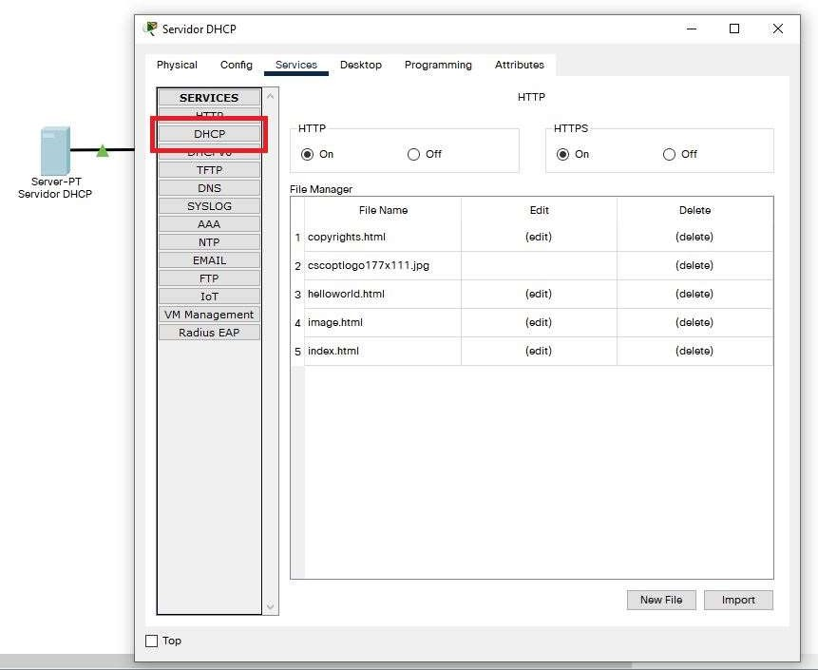

Configurar DCHP:

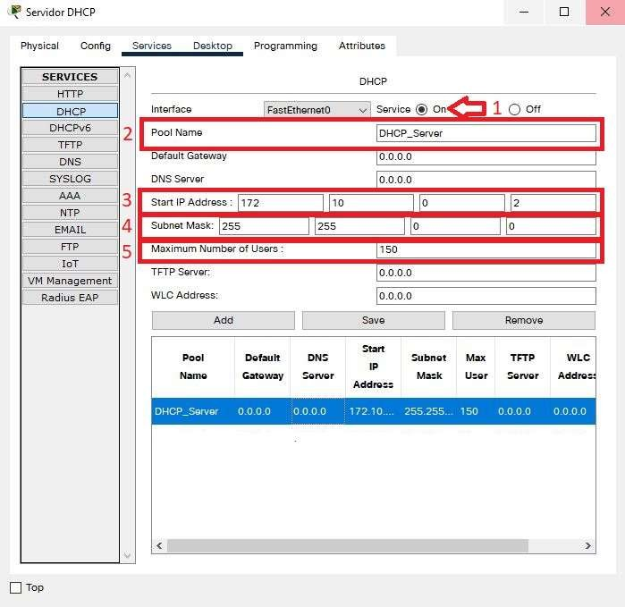

1. - Activar el servicio.
2. - Ponerle nombre si se desea modificar el que viene por defecto.
3. - Asignar la dirección IP con la cual empezará a asignar a los equipos el protocolo.
4. - Asignar máscara.
5. - Determinar el número máximo de equipos para asignar IPs.

Configurar IP del servidor:

Ir a pestaña “Desktop” y seleccionar “IP Configuration”

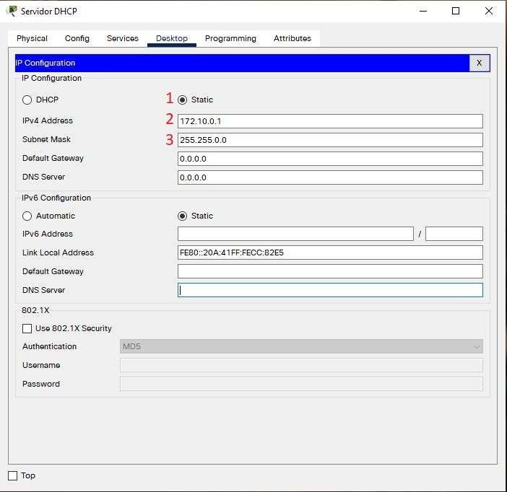

1. - Elegir opción “Static”.
2. - Asignar IP.
3. - Asignar máscara.

**¿Cómo configurar un Servidor DHCP con un router en Packet Tracer?** Después de añadir un router, ir a la pestaña “CLI” para configurar el DHCP. Para poder iniciar la configuración seguir los siguientes pasos:

1. Darle al botón de “ENTRAR” para empezar con la configuración.
2. Escribir el comando “enable” para activar el modo de configuración.
3. Escribir el comando “configure terminal” para empezar la configuración.

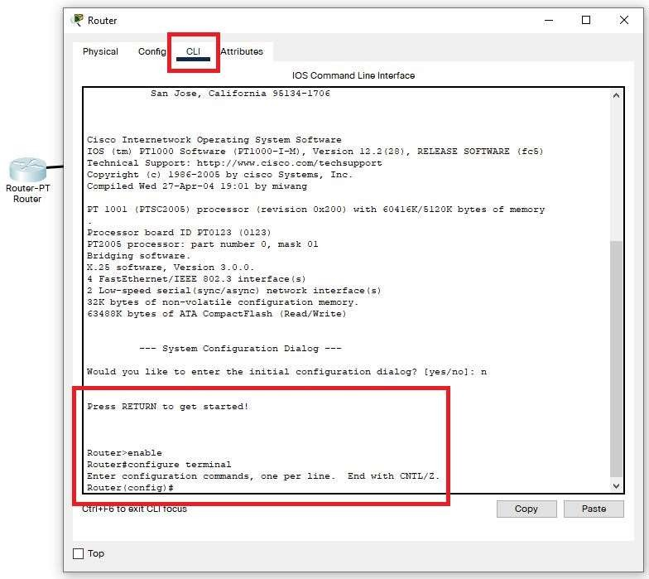

A partir de aquí disponemos de los siguientes comandos de configuración:

**ip dhcp excluded-address**: configurar rango de IPs que serán excluidas del direccionamiento.

Ejemplo: **ip dhcp excluded-address 172.10.10.200 172.10.10.210**

**ip dhcp pool “Nombre del protocolo”:** asigna nombre al ámbito de direccionamiento.

Ejemplo: **ip dhcp pool DHCP_Router**

**network “ID de la red” “Máscara”:** ámbito de la red.

Ejemplo**: network 172.10.0.0 255.255.0.0**

**default-router “IP puerta de enlace”:** asignar puerta de enlace.

Ejemplo: **default-router 172.10.0.1**

**dns-server “IP DNS”**: Ip del servidor DNS simulado que utilizarán los hosts.

Ejemplo: **dns-server 8.8.8.8**

**exit:** para finalizar con la configuración.

**Se pide:**

1. **Configurar un servicio DHCP mediante un servidor.**

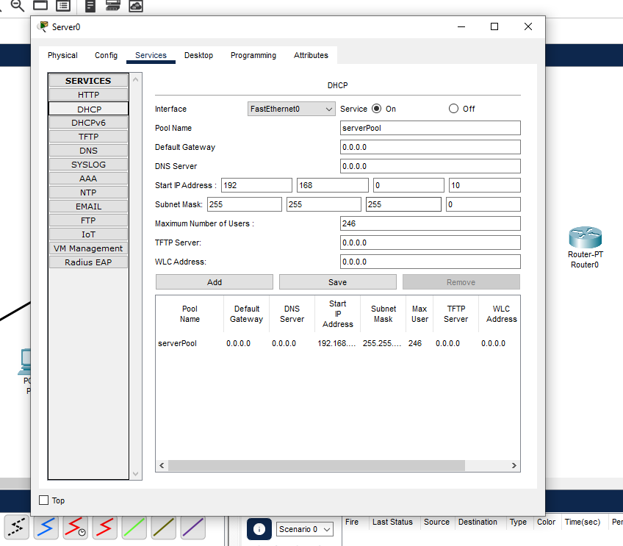

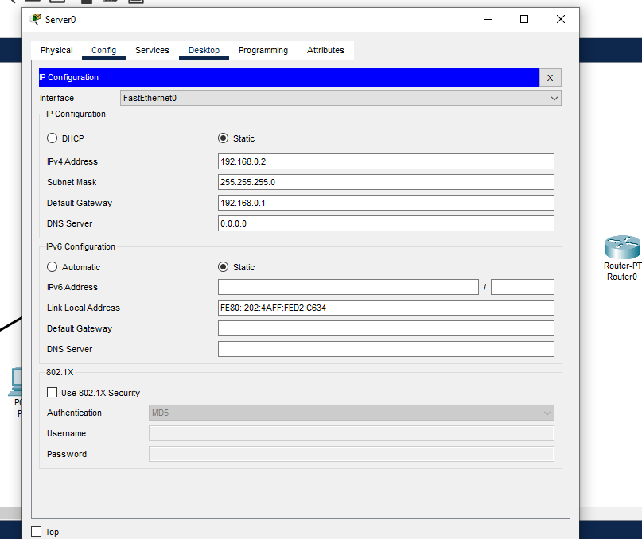

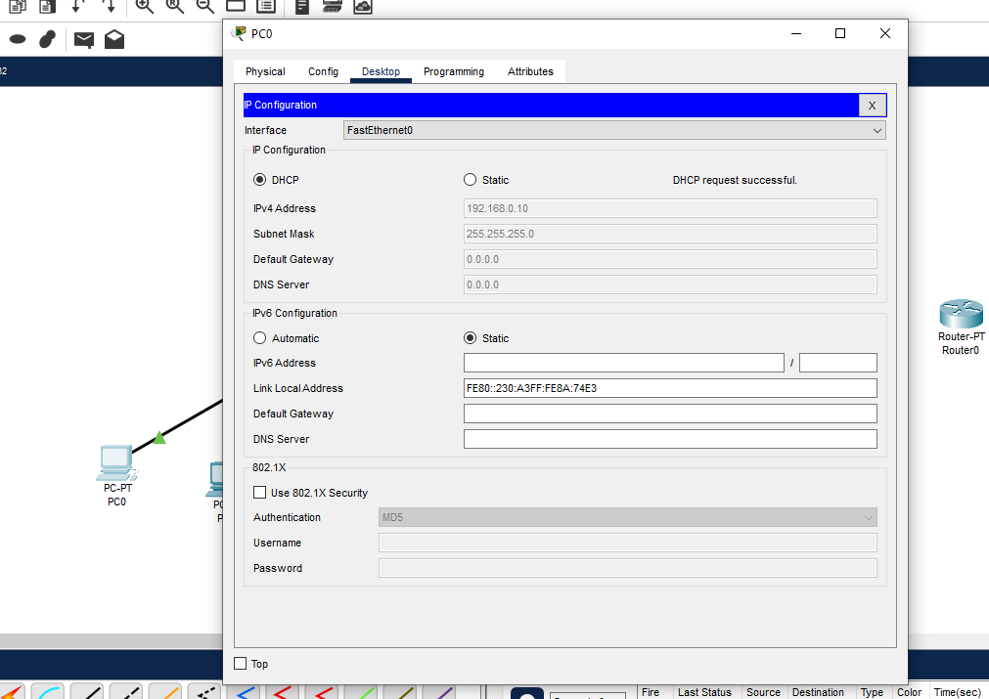

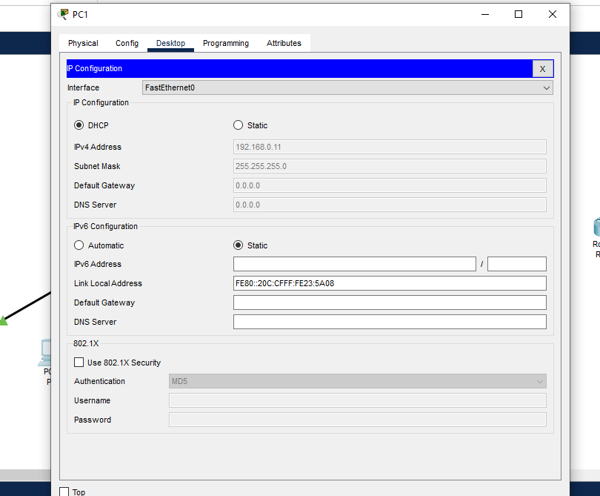

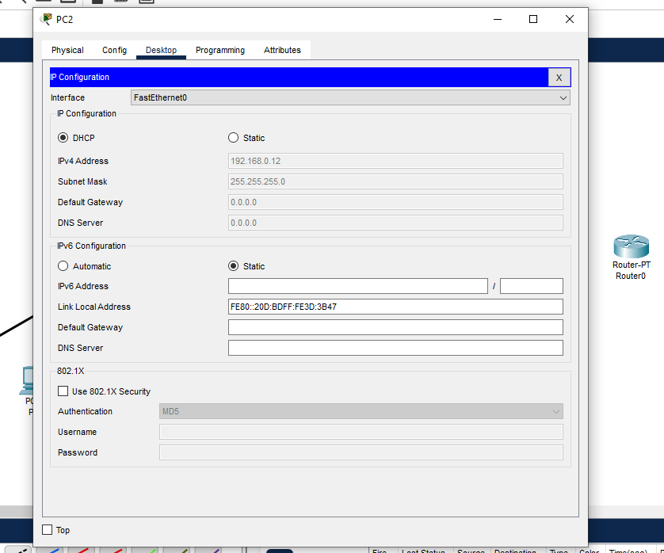

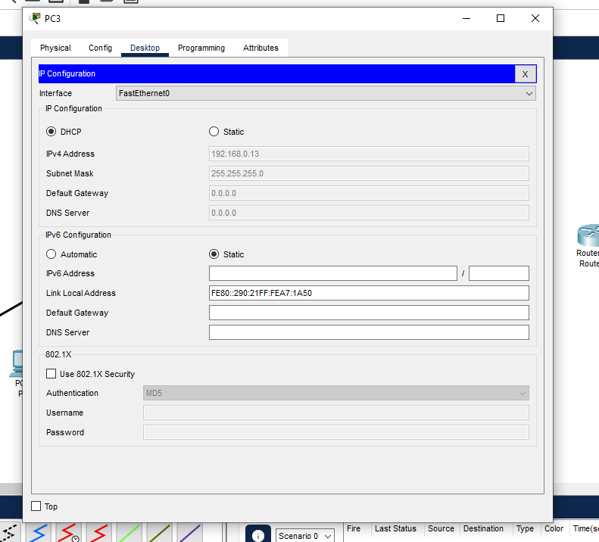

1. **Configurar un servicio DHCP mediante un router.**

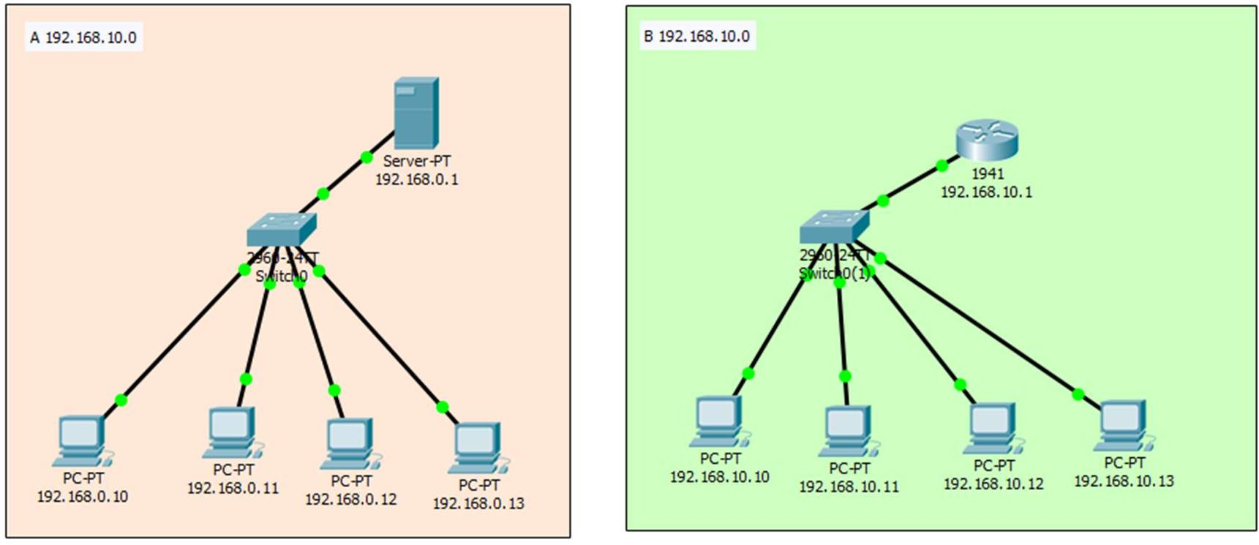

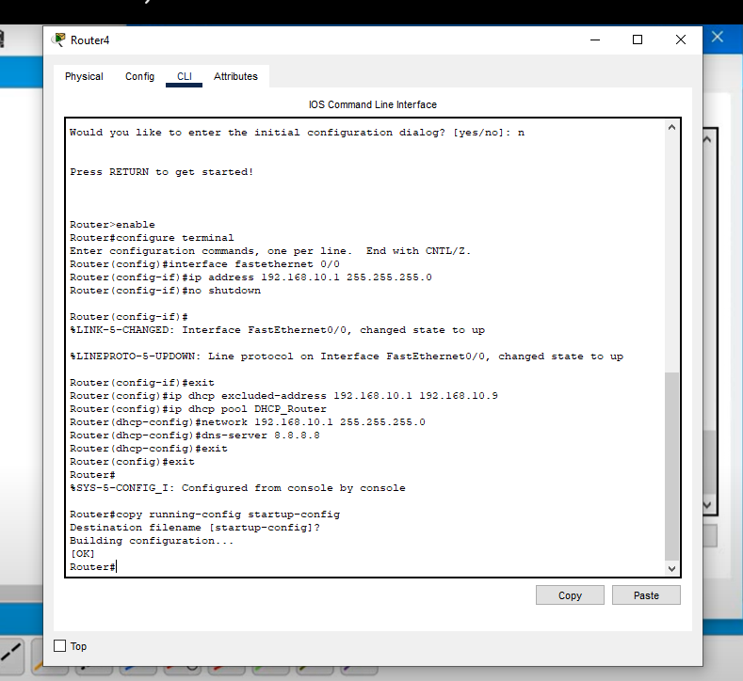

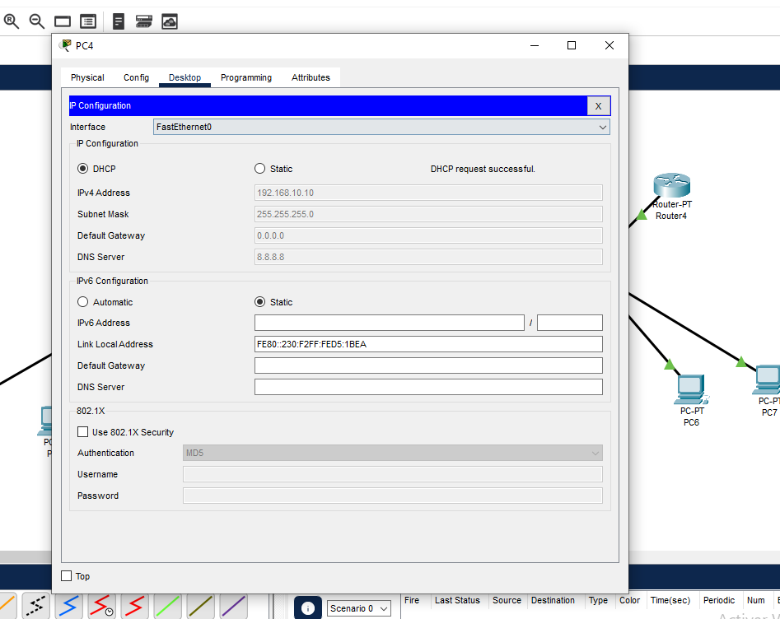

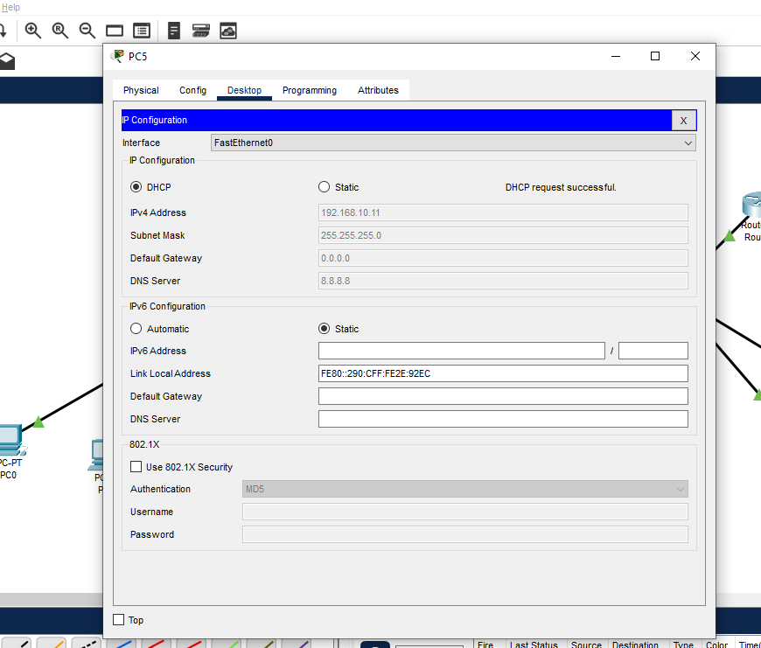

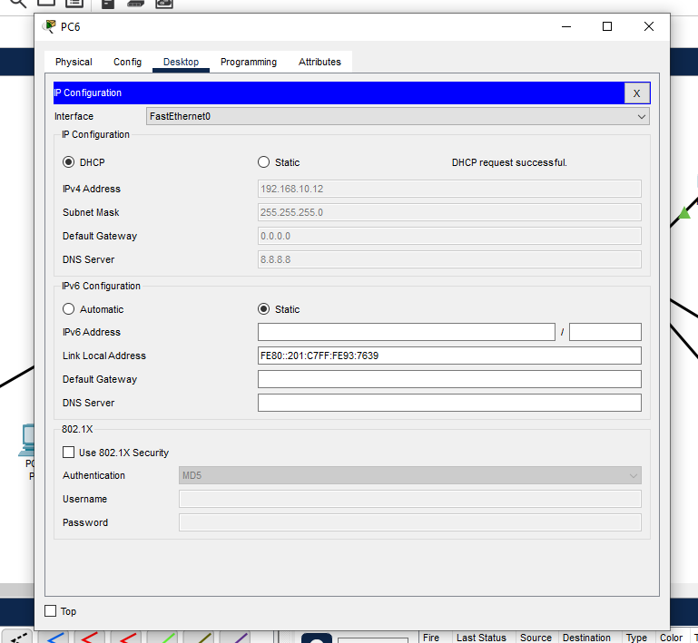

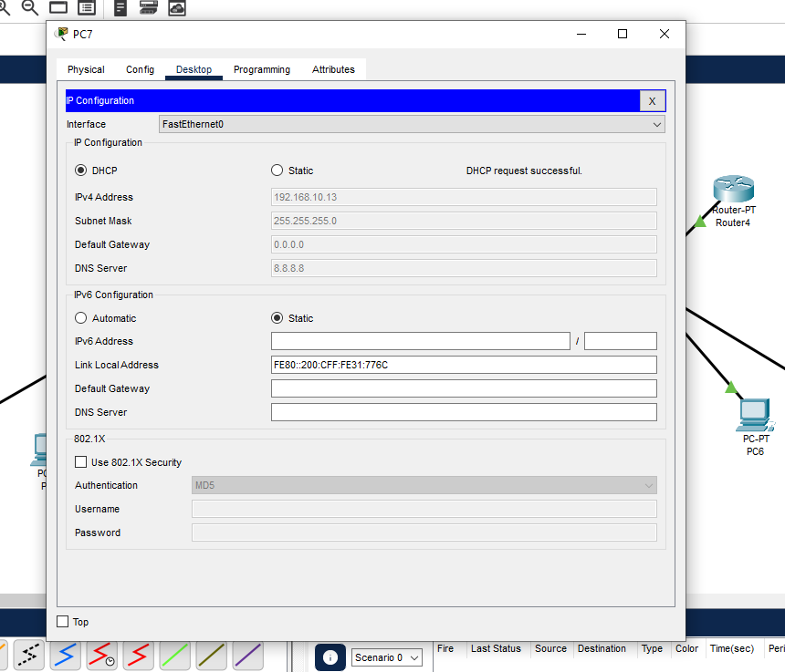

**La entrega de esta tarea se realizará vía Moodle y mediante un archivo .pkt con las configuraciones y con el siguiente formato de nombre:**

Actividad16_Nombre_Apellido1_Apellido2.pkt **Ejemplo:** Actividad16_Hadriel_Fernando_Quintero_Ceballos.pkt